ТУРИСТСКИЙ ПАСПОРТ
городского округа Стрежевой
год образования
1966

I. ОБЩЕЕ ОПИСАНИЕ МУНИЦИПАЛЬНОГО ОБРАЗОВАНИЯ

1. Герб муниципального образования.

Герб муниципального образования «Город Стрежевой» Томской области (далее - герб города Стрежевого) утвержден решением городской Думы от 08.09.2004 года №260 и отражает исторические, экономические, природные особенности города. Поле герба разделено на четыре части, каждое из которых символизирует природные богатства края.
Серебряное поле символизирует экологию, чистоту, стремление сохранить окружающую природу. Голубое – богатый рыбный мир и край многочисленных рек, озер и болот. Золотое поле показывает Стрежевой как город с развитой промышленностью, что вместе с кругом и льющейся из него чёрной струёй символизирует нефтедобывающую промышленность, с которой связано появление и развитие города нефтяников. Зелёное поле символизирует природу, окружающую город. Золотая кедровая шишка указывает на лесные богатства.
Кедр в геральдике – символ силы, неподкупности, достоинства, долговечности. Золото в геральдике – символ богатства, постоянства, уважения. Серебро в геральдике – символ чистоты, благородства, мира. Лазуревый (синий, голубой) цвет в геральдике – символ чести, славы, истины, добродетели. Чёрный цвет – символ мудрости, честности, скромности. В гербе языком символов и аллегорий гармонично отражены история становления города, его природные особенности и основной профиль деятельности местного населения.
Авторская группа: идея герба: Валерий Миллер (Стрежевой); геральдическая доработка: Константин Мочёнов (Химки); обоснование символики: Кирилл Переходенко (Конаково); компьютерный дизайн: Оксана Афанасьева (Москва).

- Карта муниципального образования

Информация об Администрации муниципального образования
Таблица № 1

1. | Руководитель муниципального образования | Ф. И. О, должность,  Контактный телефон/ факс,  E-mail | Харахорин Валерий Михайлович, Мэр городского округа Стрежевой  тел. (38-259) 5-10-01 факс (38-259) 5-22-96  Е-mail: office@admstrj.tomsk.ru
3. | Заместитель Главы Администрации МО, курирующий вопросы туризма | Ф.И.О., Должность, Контактный телефон/факс, Е-mail | Салмин Владимир Вениаминович,  заместитель Мэра городского округа Стрежевой по социальной политике тел. (38-259) 5-22-26,  Е-mail: salmin@admstrj.tomsk.ru
4. | Орган местного самоуправления по вопросам туризма или структурное подразделение Администрации МО | Название | Муниципальное казенное учреждение «Управление культуры, спорта и молодежной политики» Администрации городского округа Стрежевой  Е-mail: www.uksmp.ru
 |  | Ф. И. О. должностных лиц, контактные телефоны/ факсы/  E-mail | Потапова Нина Андреевна, начальник Управления  тел. 8 (38-259) 5-04-55*111  Е-mail: PotapovaNA@admstrj.tomsk.ru  Рудницкая Елена Геннадьевна  начальник организационно-аналитического отдела  тел. 8 (38259) 3-53-21*113  Е-mail: rudnickay@admstrj.tomsk.ru  Шестакова Евгения Брониславовна  гл. специалист организационно-аналитического отдела  тел. 8 (38259) 3-53-21*112  Е-mail: shestakova@admstrj.tomsk.ru
5. | Орган местного самоуправления по вопросам потребительского рынка (средства размещения, объекты питания, услуги и др.) или структурное подразделение Администрации МО | Ф. И. О. должностных лиц, контактные телефоны/ факсы/  E-mail | Ошева Лилия Константиновна  начальник отдела регулирования потребительского рынка и поддержки предпринимательства (РПРПиПП) Администрации  городского округа Стрежевой  тел. 8 (38259) 3-73-70  Е-mail: osheva@admstrj.ru

Общая информация о муниципальном образовании
Таблица № 2

Муниципальное образование | Название муниципального образования | Городской округ Стрежевой
 | Площадь территории (кв. км.) | 21 297 га, в том числе 1 259,2 га составляют земли муниципальной собственности, переданные в пользование и владение. Площадь земель в границах городской черты – 3 148 га.
 | Население (тыс.человек), в т.ч., распределение по национальностям | По состоянию на 01.01.2014 г численность населения составляет - 41,7 тыс. чел. Сведения о национальном составе представлены по итогам Всероссийской переписи населения 2010 года.  Аварцы 25  Агулы 2  Азербайджанцы 721  Алтайцы 2  Армяне 51  Балкарцы 1  Башкиры 962  Белорусы 319  Болгары 12  Булгары 2  Буряты 14  Гагаузы 3  Голландцы 1  Греки 30  Грузины 54  Аджарцы 1  Дагестанцы 10  Даргинцы 22  Евреи 10  Езиды 6  Ингуши 8  Кабардинцы 1  Казахи 146  Калмыки 1  Карелы 2  Кеты 2  Киргизы 61  Коми 8  Коми-пермяки 4  Корейцы 53  Кумыки 17  Лакцы 18  Латыши 10  Лезгины 77  Литовцы 15  Манси 7  Марийцы, 210  Метисы 2  Молдаване 75  Мордва 126  Немцы 583  Ненцы 1  Осетины 14  Персы 1  Поляки 24  Русские 32984  Казаки 1  Селькупы 12  Табасараны 14  Таджики 80  Талыши 11  Татары 2452  Турки 2  Туркмены 4  Удмурты 42  Узбеки 116  Уйгуры 3  Украинцы 1488  Финны 1  Хакасы 8  Ханты 83  Цахуры 17  Цыгане 27  Чеченцы 120  Чуваши 248  Эстонцы 21  Якуты (саха) 2  Все население 42219
 | Сайт | http://www.admstrj.tomsk.ru
Административный центр | Название | Город Стрежевой
 | Население (тыс. человек) | 41,7 тыс. чел.
 | Расстояние до областного центра | 970 км.
Крупные населённые пункты | Название/местонахождение/ численность населения
Реки, озёра, водохранилища | Общее количество, названия основных рек (через какие населённые пункты протекают) | Поверхностные воды на территории города Стрежевого представлены реками Сайма, Мунгалинка, Медведка, Обь, протокой Пасол и небольшими озерами.
 | Пристани, причалы (название по ближайшему населённому пункту) | Ближайший речной порт Колтогорск находится в 12 километрах от Стрежевого на реке Обь.
 | Общее количество озёр, водохранилищ, названия основных, местоположение | Большое количество неизученных малых озер.
Полезные ископаемые | Отметить какие полезные ископаемые залегают на территории района, обозначить места залегания и примерные объёмы | Природа щедро одарила север Томской области сырьевыми ресурсами: залежи торфа, в частности лечебного значения, запасы минеральных вод, глинистого сырья. Определяющее же значение среди них имеют нефть и газ. Непосредственно в районе города расположены Советско-Соснинское и Вахское месторождения, где добывается 75% нефти и газа Томской области.  В районе города Стрежевого имеются 6 торфяных месторождений общей площадью 22,888 га, которые, кроме производственного, имеют также важное лечебное значение. Торф может быть использован в лечении заболеваний опорно-двигательного аппарата, остеохондроза вне стадии обострения, заболеваний органов дыхания и пищеварения, гинекологических, ЛОР и кожных заболеваний. Имеются и значительные запасы минеральных вод, представляющих собой ценные природно-лечебные ресурсы. В 23 км к северо-востоку от г. Стрежевого имеются два значительных месторождения глинистого сырья: Стрежевское и Александровское. Они содержат запасы по категориям В и С1.
Состояние окружающей среды, экологическая обстановка | Наличие территорий с неблагоприятной экологической обстановкой (свалки, места захоронений отходов и заводы по их утилизации, очистные сооружения, зоны экологического бедствия) - название, местонахождение | Полигон твердых бытовых отходов находится в 22 км. от города в направлении Стрежевой-Нижневартовск.
 | Наличие объектов, представляющих потенциальную угрозу для экологии (заводы, комбинаты, крупные нефте/газопроводы, нефтебазы), название, местонахождение | ООО «Стрежевской НПЗ» (нефтеперерабатывающий завод) г. Стрежевой,  ул. Буровиков, 23  ООО «Стрежевской водоканал» г. Стрежевой, ул. Комсомольская, 3 Магистральный газопровод
Климат | Характерные особенности климата:  - тип климата;  - среднегодовые температуры;  - влажность;  - снежный покров (сколько месяцев в году);  - региональные особенности;  - др. информация | По природно-климатическим условиям и факторам риска Стрежевой входит во вторую экстремально дискомфортную зону проживания населения и приравнен к местностям Крайнего Севера. Климат на территории города Стрежевого резко континентальный с продолжительной зимой и коротким летом. Средняя температура воздуха за год - минус 5,5 градусов. Абсолютная минимальная температура воздуха - минус 54 градуса, абсолютная максимальная температура – 36 градусов. Средняя температура июля - плюс 19°С, средняя температура января - минус 24,7. Годовое количество осадков на территории колеблется от 425 мм до 679 мм при норме 590 мм, из них на теплый период года приходится 347 мм, на холодный период - 243 мм. Осадки выпадают в виде снега, града и дождя. Число дней со снежным покровом - 195, высота снежного покрова - 60-80 см. Первый снег выпадает в сентябре и окончательно оттаивает в мае-июне. Продолжительность безморозного периода составляет 83-89 дней. Продолжительность отопительного сезона - 250-260 дней.  Характерной особенностью климата Стрежевого и его окрестностей являются резкие перепады атмосферного давления воздуха и температур. Суточный перепад давления может доходить до 10 мм рт. ст. Суточный перепад температуры может составлять до 20-25 градусов. Повторяемость погоды, благоприятной для человека, составляет менее 73 дней (20%) в году, число дней с суровой погодой в дневные часы - от 60 до 100. Территория располагается в зоне ультрафиолетовой недостаточности более 4 месяцев в году.
Особо-охраняемые природные территории | Указать общее количество  а также в т.ч., если есть:  - государственные природные заповедники  - национальные парки  - природные парки  - государственные парки  - дендрологические парки и ботанические сады  - лечебно-оздоровительные местности и курорты.  - памятники природы, включая  - зоологические  - водные  - геологические  - ботанические и др. | Отсутствуют
Объекты культурного наследия | Указать общее количество,  а также в т.ч. (если есть):  - памятники археологии  - памятники архитектуры  - памятники истории  - памятники монументального искусства  - ансамбли  - произведения ландшафтной архитектуры  - достопримечательные места  - иное | Деревня «Стрежевое» (1932)  Объект культурного наследия регионального значения  «Отсюда начинался Нефтеград» (1966)  Объект культурного наследия регионального значения  «Первый дом г. Стрежевого (1966)  Объект культурного наследия регионального значения  «Памятник ВЛКСМ» (1968)  Памятник погибшим пилотам вертолета (1979)  Памятник «Воинам – землякам» (2009)  Памятник В.И. Ленину (1987)  Памятник Ф.Э. Дзержинскому (1990)  Памятник первопроходцам Томской нефти и основателям города Стрежевого (1997)  Памятник «Основателям поселка Стрежевое» (2005)  Стела Победы (2005)  Городской фонтан (2012)  Композиция «Я люблю Стрежевой» (2014)  Композиция «Скамья примирения» (2014)  «Знак в Стрежевом, возле которого все фотографируются» (2014)
Животный мир | Указать основные виды животных  - млекопитающие  - пернатые  - виды рыб | Представители животного мира таежной зоны: олень, лось, из хищников - росомаха, бурый медведь, рысь, волк, лиса. Обитают ценные пушные звери: соболь, белка, горностай, заяц - беляк, колонок, летяга, бурундук, ласка. По берегам рек - выдра, в пойме - ондатра.  Из птиц: ворона, сорока, кедровка, сойка, голуби, чайка (большая голубая, малая речная чайка, крачка), гусеобразные (чирок-свистунок, утка), кулики, гагара, боровая дичь (глухарь, тетерев, рябчик, белая куропатка), хищные птицы (канюк, орлан-белохвост, кобчик, болотный лунь), совы (серая неясыть, бородатая неясыть, полярная сова, ястребиная сова), дятлы. В реках водятся различные виды рыб: щука, язь, елец, плотва, окунь, ерш, налим, судак, в том числе и ценные породы: стерлядь, осетр, нельма. Вместе с тем, запасов рыбы недостаточно для развития рыбного хозяйства в промышленных масштабах.
 | Указать уникальные и занесенные в Красную книгу  Редкие, находящиеся под угрозой исчезновения | Сибирская косуля, Серый гусь, Лебедь-кликун, Малый лебедь, Скопа,  Степной лунь, Беркут, Орлан-белохвост, Материковый кулик-сорока, Белая сова, Бородатая неясыть, Большая поганка или Чомга, Сибирский осетр.
 | Указать промысловые виды | Нельма, муксун, стерлядь, пелядь.
Растительность, указать уникальные и занесенные в Красную книгу | Основные виды произрастающих растений, в т.ч., указать уникальные и занесенные в Красную книгу | 28,2% земель муниципального образования занято лесами. Вместе с тем, промышленное использование этого ресурса затруднено, что обусловлено высокой степенью заболоченности земель и отсутствием транспортной структуры. На территории растут: сосна, сибирский кедр, ель и пихта; из лиственных доминируют береза и осина. Обильно произрастают брусника, малина, голубика, черника, клюква.  К редким, находящимся под угрозой исчезновения, относятся ежовик коралловидный, рогатик пестиковый, гриб подосиновик.

Информационная справка об истории муниципального образования.

Название города произошло от русского диалектного "стреж", "стрежень" – "крутой берег реки", "русло, быстрина, протока, стремнина". В момент основания было предложение назвать город Нефтеградом, но в связи с существованием большого количества городов, названия которых начинались на "Нефте…", от этого решено было отказаться.
Поселок рыбаков и охотников Стрежевой основан в 1932 году спецпереселенцами и репрессированными. Открытие богатых нефтью и газом месторождений в 60-х годах вдохнуло в край вечной мерзлоты новую жизнь и рядом со спецпереселенческим поселком Стрежевой развернулось строительство нового поселка для нефтедобытчиков. На место будущего поселка прибыли первые строители из Нижневартовска, разместившись на берегу в палатках и вагончиках, затем появились томские студенты – бойцы строительного отряда, благодаря которым проложена первая лежневая дорога от речной пристани, построен 8-квартирный двухэтажный жилой дом. В последующие годы студенты и выпускники из Томска, Москвы, Казани приехали в Стрежевой, чтобы жить и работать в нем.
В 1966 году из речного порта Стрежевого был отправлен первый танкер с томской нефтью, а с 1973 года в стрежевской речпорт стали приходить все грузы с «большой земли» для северян. В 1975 году в Стрежевом открылся аэропорт, связав Стрежевой с городами Томск и Новосибирск.
5 апреля 1978 года Стрежевой получил статус города областного подчинения, а с 1977 года, внедрив вахтовый метод освоения месторождений, стал базовым центром обслуживания нефтегазоносных районов Томской области.
Современный Стрежевой – один из молодых городов Томской области, застроенный 2,3,5,9-этажными жилыми домами и окруженный вековым кедровым лесом, что делает его особенно красивым и компактным (пересечь город по диагонали можно всего за 15 -20 минут).
В городе широко развита сеть образовательных учреждений - 7 общеобразовательных школ, открытая сменная школа, специальная коррекционная школа VIII вида, 12 детских садов. Среднее и начальное профессиональное образование представлено профессиональным училищем №15.
Для юных стрежевчан открыты двери Детской школы искусств, Центра дополнительного образования детей, Станции юных туристов, Детско-юношеской спортивной школы и Центра экологического воспитания детей.
Для жителей и гостей города работают три универсальные библиотеки, Историко – краеведческий музей, музей Томской нефти, Дворец искусств «Современник», имеющий кинозал с возможностью показа фильмов в формате 3D.
Сферу спорта, развитию которой в городе уделяется большое внимание, представляют три современных спортивно-оздоровительных комплекса: СОК «Нефтяник», СОК «Кедр» и СОК «Буровик», стадион «Нефтяник» с искусственным газоном, крытый каток «Витязь», лыжная база. Развивается байкерское движение под патронажем мотоклуба «Северный дивизион».
В Стрежевом издаются две газеты – «Северная звезда» и «Томская нефть», детско-юношеское приложение «Кутерьма» к газете «Томская нефть».
Ежедневно в эфир выходят передачи стрежевской телерадиокомпании «СТВ» ООО «Инфо-Стрежевой», также успешно реализующей два радио-проекта: «Авторадио – «Ваше радио в Стрежевом» и «Love Radio-Cтрежевой».

- Памятные даты в истории территории.

1 сентября 1966 год - основание города Стрежевого, дата добычи первой тонны томской нефти.

5 апреля 1978 год - рабочий поселок Стрежевой преобразован в город областного подчинения (Указ Президиума Верховного Совета РСФСР).

Октябрь 2004 год - Стрежевому присвоен статус городского округа Стрежевой (Законом Томской области от 15 октября 2004 г. № 228-ОЗ "О наделении статусом городского округа и установлении границ муниципального образования "Город Стрежевой" Томской области").

Знаменитые люди района, земляки.
На 2013 год в списке Почетных граждан города Стрежевого 27 человек разных возрастов, профессий, национальностей.
Впервые это почетное звание было присвоено в 1996 году, в честь юбилея города – 30-летия Стрежевого. Первыми жителями города, удостоенными звания «Почетный гражданин города Стрежевого», стали 8 человек. Решение о присвоении звания «Почетный гражданин города Стрежевого» принимается Думой городского округа Стрежевой по результатам тайного голосования.
По установившейся традиции звание «Почетный гражданин города Стрежевого» присваивается накануне ежегодно отмечаемого Дня города. Звание «Почетный гражданин города Стрежевого» является высшим признанием заслуг гражданина перед городом Стрежевым и его жителями.

Народные праздники, местные традиции.

Одним из главных культурных событий года является Городской фестиваль художественного творчества «На волне города», включающий в себя 13 конкурсов различных жанров самодеятельного творчества. Это самое продолжительное по срокам проведения мероприятие, его проведение занимает практически весь творческий год. Фестиваль стал традиционным, своего рода визитной карточкой культурной жизни стрежевчан разных возрастов, национальностей, профессий. Фестиваль не просто живет, он развивается, увлекая все большее число стрежевчан и жителей близлежащих территорий.
Традиция широко праздновать Масленицу, зародившаяся еще в языческие времена, полюбилась и стрежевчанам. Масленица отмечается как радостный праздник, наполненных гамом и шумом, вкусным запахом блинов, праздник, связанный с встречей Весны. В программе народного гуляния - ярмарка, игры, соревнования, театрализованное представление. Завершается праздник традиционным сжиганием чучела Масленицы.
Городской праздник «Стрежевской Арбат» традиционно проходит в дни празднования Дня города. Выставки самодеятельных стрежевских художников, декоративно-прикладного творчества, выступления музыкантов, танцоров, фольклорных коллективов, молодёжных групп, множество игровых площадок представлены вниманию детей и взрослых в местах массового скопления горожан – в парке, на одной из центральных площадей города, аллеях и парках.
Церемония награждения лауреатов городского фестиваля художественного творчества «На волне города» - одно из любимых и значимых мероприятий для людей различного возраста и социального статуса. Гала-концерт победителей фестиваля оставит неизгладимые впечатления у зрителей.
Церемония награждения лауреатов премии Мэра города – значимое мероприятие года. Творческие коллективы, завоевавшие призвание стрежевчан, представляют вниманию зрителей лучшие песни, танцы, театральные постановки – продукт своего труда. Церемония завершается награждением лауреатов премии Мэра.

II. ИНФОРМАЦИОННАЯ СПРАВКА О ПРИРОДНЫХ РЕКРЕАЦИОННЫХ РЕСУРCАХ МУНИЦИПАЛЬНОГО ОБРАЗОВАНИЯ
Таблица № 3

1. | Территории¹, благоприятные для туристско-рекреационной деятельности (в качестве зон отдыха, туризма, расположения объектов туристско-оздоровительной направленности), в том числе уже являющиеся землями рекреационного назначения (приложить к паспорту копии документов территориального планирования | Здание - крытый каток с искусственным льдом «Витязь» | Спортивно-оздоровительный комплекс «Кедр»
 |  | 636780, Российская Федерация, Томская область, г.Стрежевой, ул.Строителей, 4 | 636780, Российская Федерация, Томская область,  г. Стрежевой, ул. Мира, 6а
 |  | 0,36 | 0,15
 |  | Материалы наружных стен здания – смешанные, год постройки – 2012г., назначение – нежилое, спортивное. | Капитальное кирпичное здание, год постройки 1995г., назначение – нежилое, спортивное.
 |  | Используется по назначению | Используется по назначению
 |  | 13 911 100 руб. | 683 172 руб.
 |  | Спортивно-оздоровительный комплекс «Нефтяник» | Стадион «Нефтяник» с искусственным газоном
 |  | 636780, Российская Федерация,  Томская область, г. Стрежевой,  Молодежная, 4 | 636780, Российская Федерация, Томская область,  г. Стрежевой, ул. Н. Мержи, 1А, сооружение 1
 |  | 0,48 | 16 302 м.кв.
 |  | Капитальное кирпичное здание, год постройки 1996г., назначение – нежилое, спортивное. | 1988г.
 |  | Используется по назначению | Используется по назначению
 |  | Туристская база «Окуневое»
 |  | Расположено на 23 км автодороги Стрежевой - Вах
 |  | 0,2
 |  | Используется по назначению
3. | Уникальные природно-лечебные и гидроминеральные ресурсы (лечебные грязи, минеральные воды, косметические глины и т.д.) наличие, | краткая характеристика | В районе города имеются 6 торфяных месторождений общей площадью 22,888 га, которые, кроме производственного, имеют также важное лечебное значение. Торф может быть использован в лечении заболеваний опорно-двигательного аппарата, остеохондроза вне стадии обострения, заболеваний органов дыхания и пищеварения, гинекологических, ЛОР и кожных заболеваний. Имеются и значительные запасы минеральных вод, представляющих собой ценные природно-лечебные ресурсы.  В 23 км к северо-востоку от г. Стрежевого имеются два значительных месторождения глинистого сырья: Стрежевское и Александровское. Они содержат запасы по категориям В и С1.
 |  | местонахождение

¹К землям рекреационного назначения относятся земли, предназначенные и используемые для организации отдыха, туризма, физкультурно-оздоровительной и спортивной деятельности граждан В состав земель рекреационного назначения входят земельные участки на которых находятся дома отдыха, пансионаты, кемпинги, объекты физической культуры и спорта, туристские базы, стационарные и палаточные туристско-оздоровительные лагеря, дома рыболова и охотника, детские туристские станции, туристские парки, лесопарки, учебно-туристские тропы, трассы, детские и спортивные лагеря, другие аналогичные объекты.
(ст. 98 Земельного кодекса Российской Федерации).
².Земли лечебно-оздоровительных местностей и курортов предназначены для лечения и отдыха граждан. В состав этих земель включаются земли, обладающие природными лечебными ресурсами, которые используются или могут использоваться для профилактики и лечения заболеваний человека.
(ст. 96 Земельного кодекса Российской Федерации)

III. ИНФОРМАЦИЯ О ТУРИСТСКИХ ОБЪЕКТАХ МУНИЦИПАЛЬНОГО ОБРАЗОВАНИЯ

Таблица № 4
ОСНОВНЫЕ ОБЪЕКТЫ ЭКСКУРСИОННОГО ТУРИЗМА

Название/тип | Адрес, телефон, факс, e-mail, сайт, Ф.И.О. руководителя | Описание, транспортная доступность | Статус, принадлежность | Фото**
1 | 2 | 3 | 4
«Деревня «Стрежевое» (1932) | г. Стрежевой, микрорайон «Новый»  (ул. Береговая, Викулова, Выходцева) | Основана в 1932 году раскулаченными спецпереселенцами из Омской и Новосибирской областей. Первая историческая улица – Береговая (вдоль реки Пасол). Центральная улица ныне носит имя последнего представителя колхоза М. Викулова. Улица 2 Северная переименована в честь патриота и краеведа А. Выходцева - бывшего жителя этой деревни.  Транспортная доступность хорошая | Принадлежности к объектам культурного наследия - не имеется
«Отсюда начинался Нефтеград» (1966) | г. Стрежевой, ул. Мержи (территория МОУ СОШ Гимназия №1) | Первый памятник г. Стрежевого изготовлен бойцами студенческого строительного отряда «Нефтяник». Представляет собой серую бетонную плиту с высеченными словами «Отсюда начинался Нефтеград»,  «23 июля 1966» | Объект культурного наследия регионального значения | 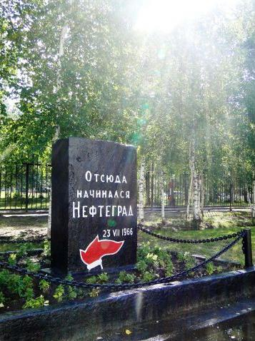
Первый дом  г. Стрежевого (1966) | г. Стрежевой ул. Ермакова, 121 | Деревянный жилой дом, обшитый брусом и окрашенный в желто-коричневый цвет. На мемориальной табличке высечена надпись «Первый дом будущего города Стрежевой» заложена 23 июня 1966 года студенческим строительным отрядом «Нефтяник» г. Томска» | Объект культурного наследия регионального значения
Памятник ВЛКСМ  (1968) | г. Стрежевой, проспект Нефтяников | Представляет собой 5 кубов, возведенных друг на друга, олицетворяющих 5 орденов, которыми на время его установки был награжден ВЛКСМ. Под памятником находится капсула с посланием к будущим жителям Стрежевого.  Цифры на памятнике означают памятные даты:  1918 – год основания ВЛКСМ,  1968 – 50 –летний юбилей комсомола и год установки памятника,  2018 – 100-летний юбилей комсомола, дата вскрытия послания потомками | Объект культурного наследия регионального значения | 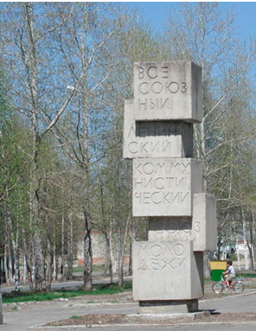
Памятник погибшим пилотам вертолета (1979) | г. Стрежевой, ул. Строителей (правая сторона дороги в аэропорт) | В память погибших в результате авиакатастрофы пилотам Новосибирского государственного авиапредприятия (по причине отказа двигателя, лето 1979) | Памятник истории.  Принадлежности к объектам культурного наследия не имеется. | 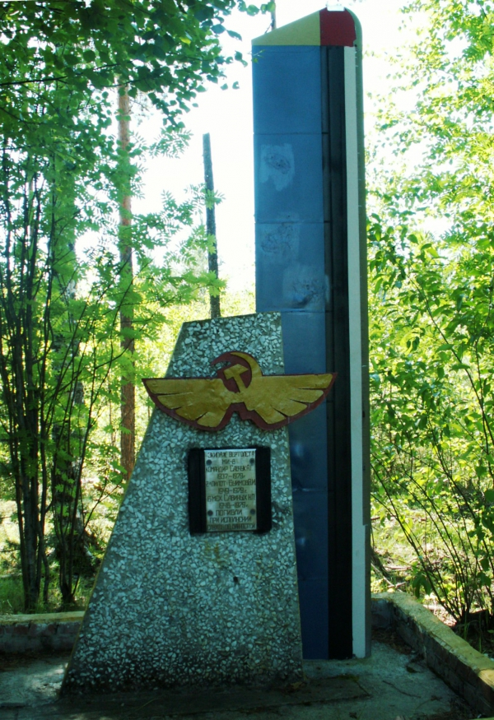
«Войнам-землякам» (2009) | г. Стрежевой, парковая зона, набережная р. Пасол. | Барельеф изображает воина-победителя с оружием в руках. Воин в каске со звездой, на фоне барельефа дата:  1941-1945. | Памятник монументального искусства.  Принадлежности к объектам культурного наследия не имеется. | 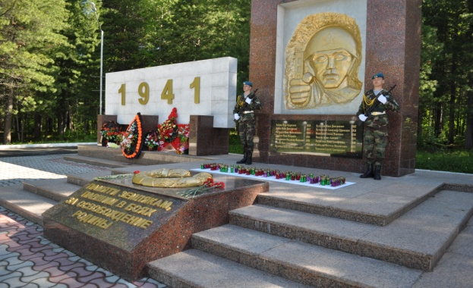
Памятник В.И. Ленину (1987) | г. Стрежевой,  Центральная площадь | Силуэт памятника хорошо смотрится со всех сторон. Его образное решение и размеры определялись местом расположения | Памятник монументального искусства.  Принадлежности к объектам культурного наследия не имеется. | 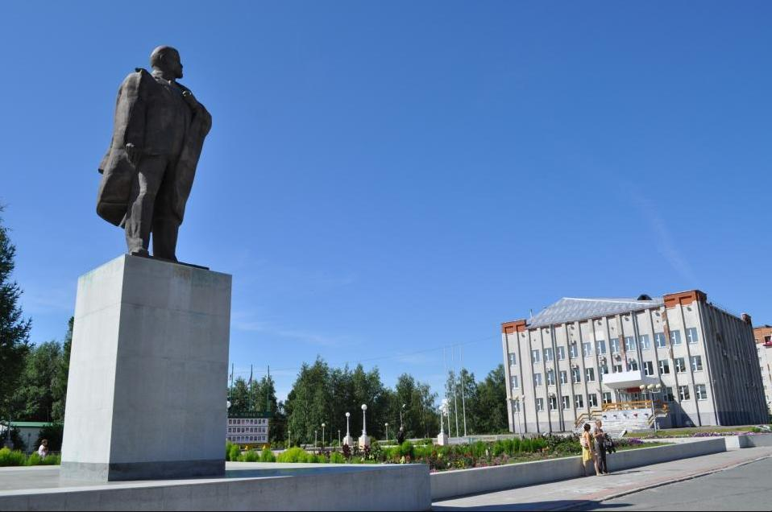
Памятник  Ф.Э.Дзержинскому (1990) | г. Стрежевой, пр. Нефтяников (у входа в ГОВД) | Фигура Ф.Э. Дзержинского словно вырастает из постамента (который занимает примерно половину всей высоты памятника). На постаменте табличка с фразой: «У чекиста должны быть горячее сердце, холодный ум и чистые руки. Ф.Дзержинский» | Памятник монументального искусства.  Принадлежности к объектам культурного наследия не имеется. | 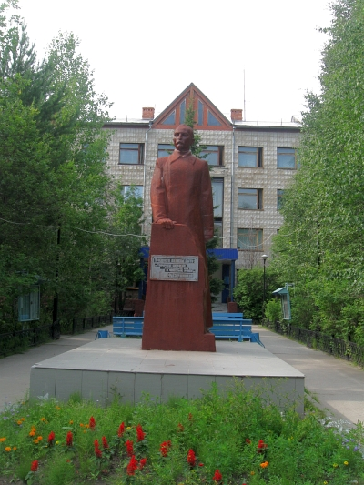
Памятник первопроходцам томской нефти и основателям города Стрежевого (1997) | г. Стрежевой, пересечение  ул. Строителей и пр. Нефтяников. | Памятник установлен в честь 30- летия Томской нефти. Это стилизованное изображение вышки с фонтаном нефти, который сбивает северный ветер.  Высота – 10 метров. Материалы: монолитный железобетон, с элементами нержавеющей стали. | Памятник монументального искусства.  Принадлежности к объектам культурного наследия не имеется. | 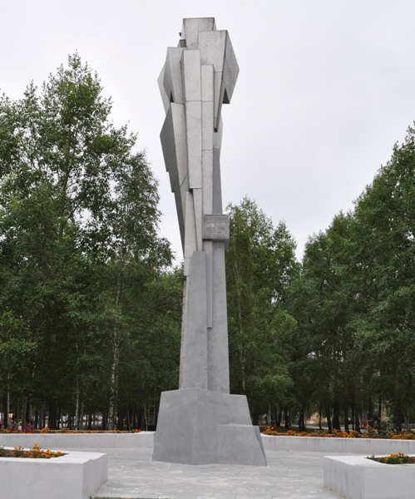
«Основателям поселка Стрежевое» (2005) | г. Стрежевой  ул. М.Викулова. | Гранитный камень красного цвета на бетонном постаменте. | Памятник истории.  Принадлежности к объектам культурного наследия не имеется. | 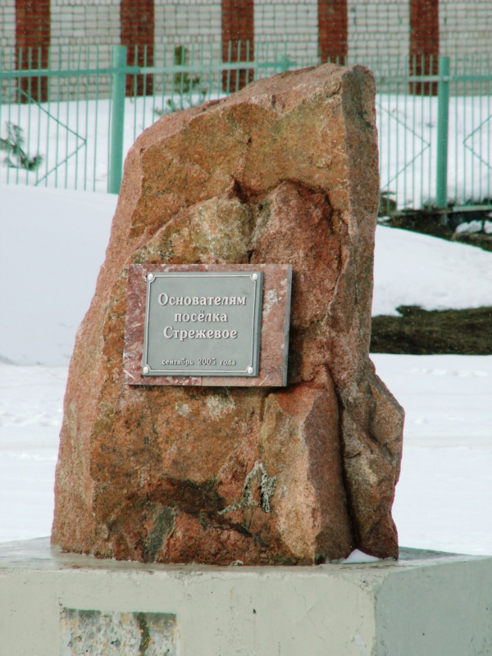
«Стела Победы» (2005) | г. Стрежевой,  площадь Победы | Памятник состоит из трех вертикальных разновеликих параллелепипедов. Высота – 3 м, высота основания – 0,3 м. Ширина памятника с основанием – 3,6 м. Текст:  «Есть слава, которой не будет забвенья. Есть память, которой не будет конца!» Расположен в г. Стрежевой на площади Победы. Возведен к 60-й годовщине Великой победы. | Памятник монументального искусства.  Принадлежности к объектам культурного наследия не имеется. | 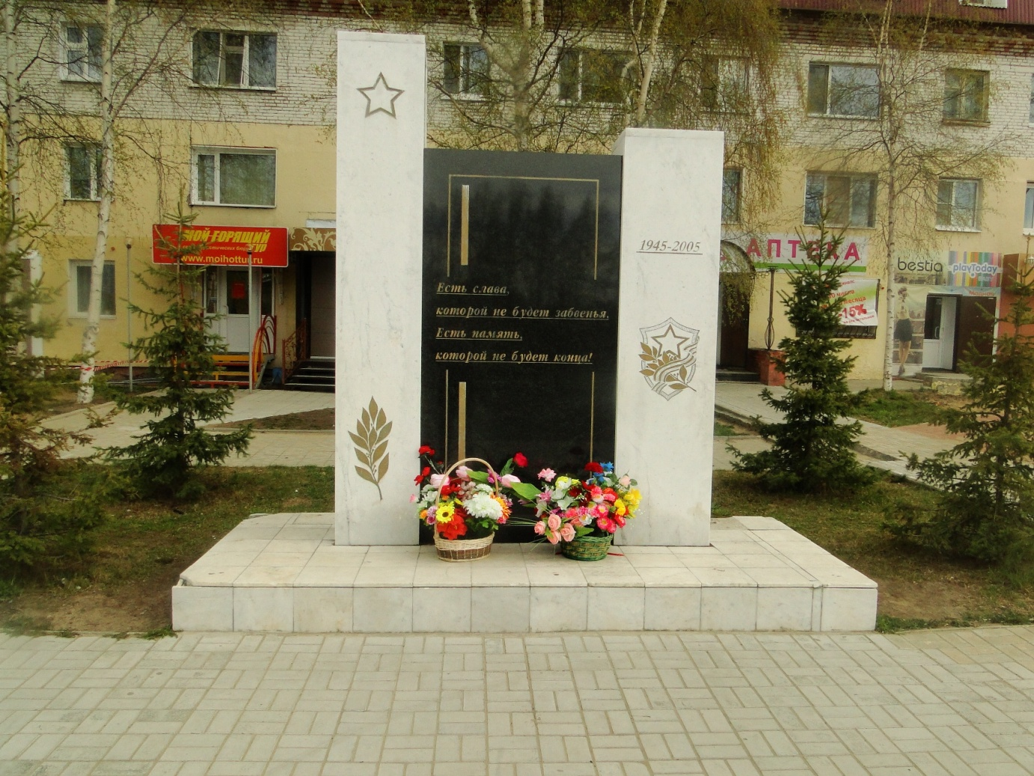
МБУК «МСК» Историко-краеведческий музей | г. Стрежевой,  ул. Мира, 15/5  тел. 8 (38259) 3-92-73  www.strezh-ikm.ru | В 1981 году в двух комнатах общежития №69 расположился общественный музей истории освоения нефтегазового комплекса Томского Севера, ставший в 1984 году филиалом Томского государственного объединенного историко-архитектурного музея. С ноября 1990 года Музей преобразован в самостоятельное музейное учреждение и через год для размещения постоянно действующей экспозиции, выставочного зала и фондохранилища музею передано помещение, в котором музей находится и в настоящее время. В трех залах музея имеется более 14 тысяч экспонатов | Муниципальное бюджетное учреждение культуры «Многофункциональный социокультурный комплекс» | 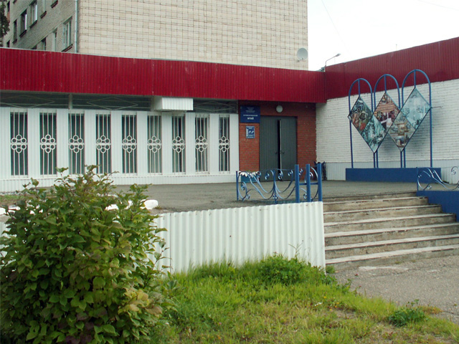
Корпоративный музей Томской нефти | г. Стрежевой,  ул. Строителей, 56  (Центр дополнительного образования детей, 3 этаж)  тел. 8(38259) 3-54-84  www.tomskneft.ru/about/museum/ | В октябре 1997 года Управляющий комитет ОАО «Томскнефть» ВНК принял решение о создании музея освоения нефтяного севера (первое название). Торжественное открытие музея состоялось в День нефтяника, 5 сентября 1999 года. Число экспонатов составляет более 4 тыс. экземпляров. | ППО ОАО «Томскнефть» ВНК

Таблица № 5
ОБЪЕКТЫ ЭКОЛОГИЧЕСКОГО ТУРИЗМА

Название/тип | Месторасположение, расстояние от областного центра, транспортная доступность |  | Описание* | Статус, принадлежность | Фото*
1 | 2 |  | 3 | 4
Озеро «Окуневое» | Расположено на 23 км автодороги Стрежевой – Вах. Рейсовый автобус по расписанию. | Озеро расположено в живописном месте, оборудован пляж, проведены работы по благоустройству, водолазное обследование дна, проводятся лабораторные исследования санитарно-эпидемиологического состояния, техническое освидетельствование места массового организованного летнего отдыха, отделом МВД обеспечивается общественный порядок, контроль за соблюдением требований природоохранного законодательства на водных объектах и прилегающих территориях. |  | Администрация городского округа Стрежевой | 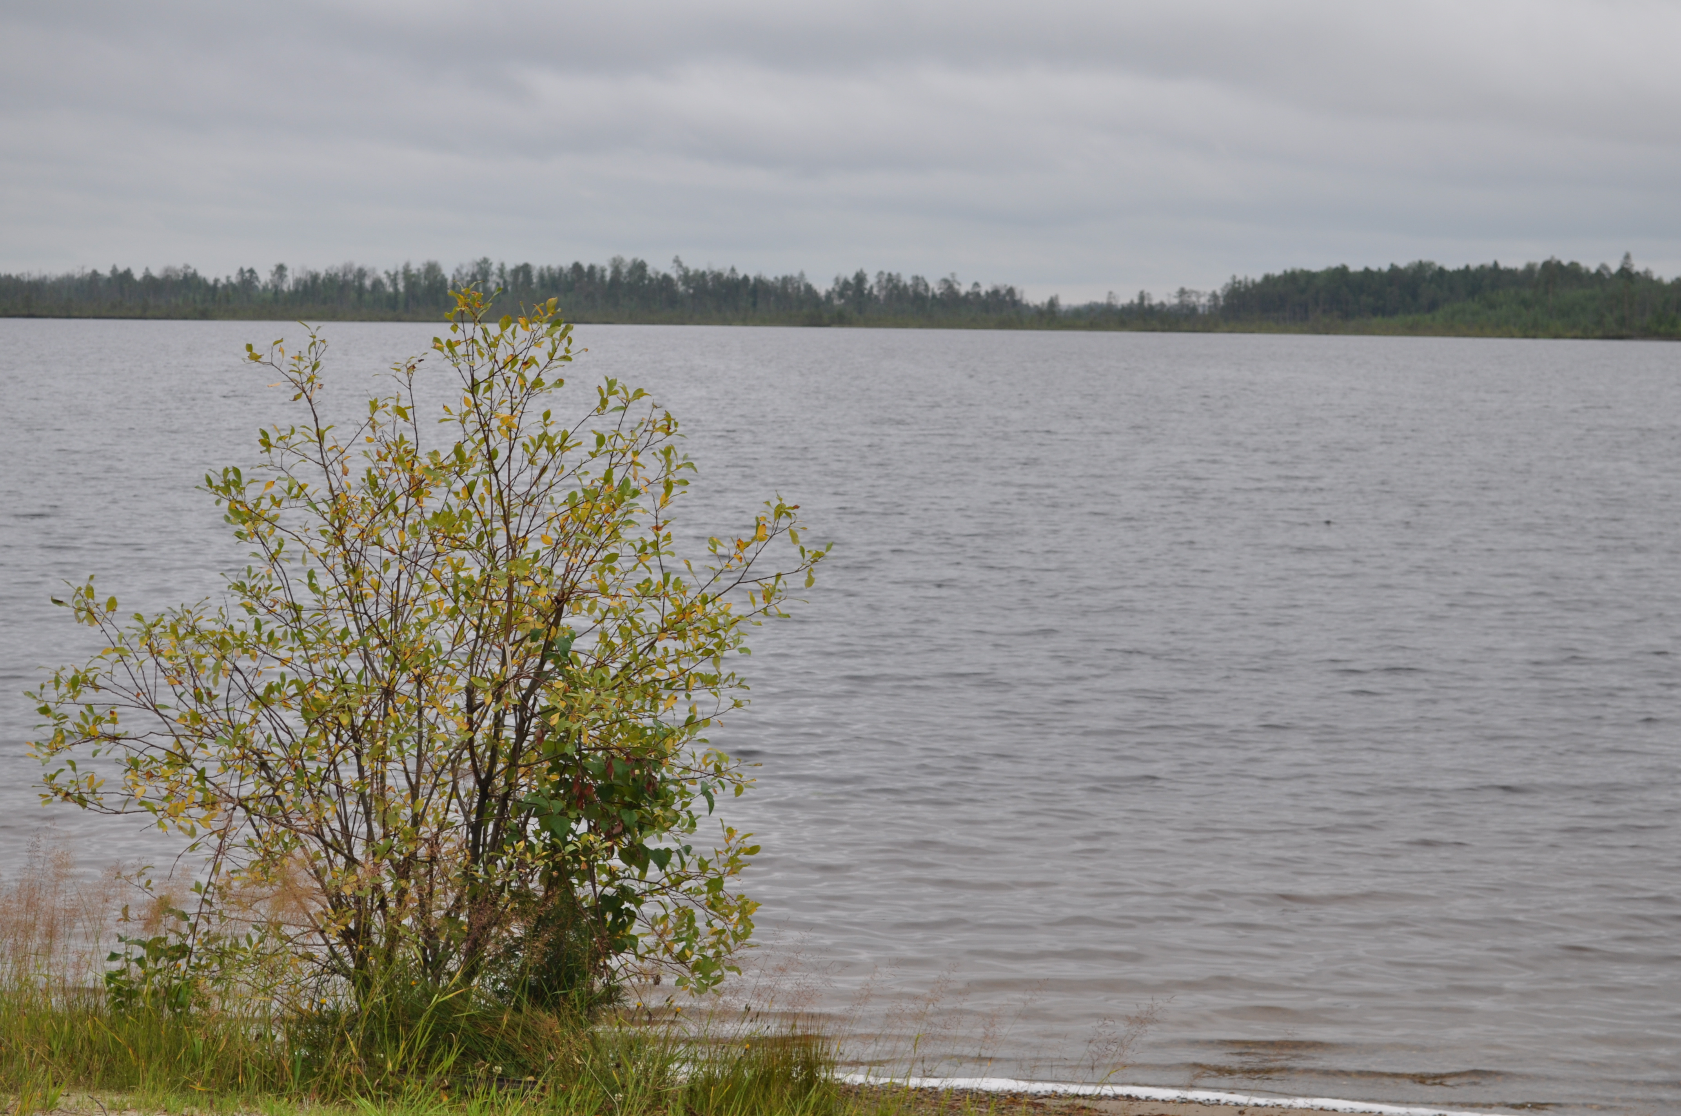
Примечание: Указать все местные достопримечательности, боры, рощи, места для купания (купалища), зеленые стоянки, в том числе необорудованные, и т.д., которые можно использовать для туристских целей.
*Фото вставить в таблицу или приложить к паспорту с указанием названия объекта

Таблица № 6
ОСНОВНЫЕ ОБЪЕКТЫ ЛЕЧЕБНО-ОЗДОРОВИТЕЛЬНОГО ТУРИЗМА

Название/тип | Адрес,  телефон, факс, e-mail, сайт | Описание | Кол-во мест | Территория, км². | Состояние | Статус, принадлеж-ность
1 | 2 | 3 | 4 | 5 | 6 | 7
Например (выбрать нужное):  - Курорт  - Санаторий  - Профилакторий  - База отдыха  - Оздоровительный лагерь  - Оздоровительный центр  - Водо-, грязелечебница  - Пансионат и др. |  | в т.ч., основной вид деятельности; профиль и направленность; период функционирования (круглогодично, сезонно (указать сезон));  используемые лечебные факторы и др.;  указать среднегодовое количество обслуженных посетителей |  |  | в т.ч., указать год создания или реконструкции;
Примечание: в перечень включаются все объекты, в том числе и частные. Можно приложить фото, если есть

Таблица № 7

ОБЪЕКТЫ СПОРТИВНОГО И ПРИКЛЮЧЕНЧЕСКОГО ТУРИЗМА

Название/тип | Адрес,  телефон, факс, e-mail, сайт | Описание | Состояние | Статус, принадлежность
1 | 2 | 3 | 4 | 5
Лыжная база | 636780, Российская Федерация, Томская область, г.Стрежевой,  ул. Мира, 10 | Каркасно-обшивное здание, 2013 года постройки, площадь – 415,7 кв.м.  Среднегодовое количество посетителей 500 чел. | недействующий объект  (пожар осенью 2014г.) | Муниципальное бюджетное образовательное учреждение дополнительного образования детей «Детско-юношеская спортивная школа» (оперативное управление)
Стадион | 636780, Российская Федерация, Томская область, г. Стрежевой, ул. Н. Мержи, 1А, сооружение 1 | Сооружение стадион, год вода в эксплуатацию 1988,  площадь – 16 302 м.кв.  Среднегодовое количество посетителей 7000 чел. | Действующий объект | Муниципальное бюджетное учреждение «Физкультурно-спортивный комплекс» (оперативное управление)
Крытые спортивные залы | 636780, Российская Федерация, Томская область, г. Стрежевой,  2 мкр., д.209 А | Кирпичное здание детско-юношеской спортивной школы, год постройки 1985, площадь 1055,4 м.кв.  Среднегодовое количество посетителей 4000 чел. | Действующий объект | Муниципальное бюджетное образовательное учреждение дополнительного образования детей «Детско-юношеская спортивная школа» (оперативное управление)
Крытые спортивные залы | 636780, Российская Федерация, Томская область, г. Стрежевой, ул. Коммунальная, 1/3 | Нежилое помещение (борцовский зал), год постройки 1992, год реконструкции 2011, площадь 499,1 м.кв.  Среднегодовое количество посетителей 1000 чел. | Действующий объект | Муниципальное бюджетное образовательное учреждение дополнительного образования детей «Детско-юношеская спортивная школа» (оперативное управление)
Крытые спортивные залы | 636780, Российская Федерация, Томская область, г. Стрежевой, ул. Строителей, д.14а | Кирпичное здание (специализированный зал тяжелой атлетики), площадь 272,8 м.кв.  Среднегодовое количество посетителей 3000 чел. | Действующий объект | Муниципальное бюджетное образовательное учреждение дополнительного образования детей «Детско-юношеская спортивная школа» (оперативное управление)
Стрелковый (спортивный) тир | 636780, Российская Федерация, Томская область, г. Стрежевой, 4мкр., д.458 | Нежилое помещение, цокольный этаж, площадь 371,1 м.кв.  Среднегодовое количество посетителей 800 чел. | Действующий объект | Муниципальное бюджетное общеобразовательное учреждение Средняя общеобразовательная школа № 4 городского округа Стрежевой с углубленным изучением отдельных предметов (безвозмездное пользование)
Шахматный клуб | 636780, Российская Федерация, Томская область, г. Стрежевой,  2 мкр., д.209г | Кирпичное здание, год постройки 1992, площадь 194,3 м.кв.  Среднегодовое количество посетителей 400 чел. | Действующий объект | Муниципальное бюджетное образовательное учреждение дополнительного образования детей «Детско-юношеская спортивная школа» (оперативное управление)
Спортивно-оздоровительный комплекс «Кедр» | 636780, Российская Федерация, Томская область, г. Стрежевой,  ул. Мира, 6а  8(38259)5-03-83 | Спортивный зал, тренажерный зал, стадион «Нефтяник», сауна, солярий, бильярд.  Среднегодовое количество посетителей 23000 чел. | Действующий объект | Муниципальное бюджетное учреждение «Физкультурно-спортивный комплекс»  (оперативное управление)
Физкультурно-спортивный комплекс «Витязь» | 636780, Российская Федерация, Томская область, г. Стрежевой, ул. Строителей, 4 8(38259)3-88-00 | Тренажерный зал, зал бокса, зал с ледовым покрытием, зал для фитнесса и танцевальной аэробики.  Среднегодовое количество посетителей 25000 чел. | Действующий с 2012 года объект | Муниципальное бюджетное учреждение «Физкультурно-спортивный комплекс»  (оперативное управление)
Спортивно-оздоровительный комплекс «Нефтяник» | 636780, Российская Федерация, Томская область ,г. Стрежевой, ул. Молодежная, 4  8(38259)3-63-39 | Тренажерный зал, спортивный зал, гимнастический зал, танцевальный зал, теннисные корты, плавательные бассейны, сауна, кафе.  Среднегодовое количество посетителей 30000 чел. | Действующий с 1996 года объект | Спортивно-оздоровительный комплекс  ППО ОАО ТН ВНК

Таблица № 8
ОБЪЕКТЫ ОХОТЫ И РЫБНОЙ ЛОВЛИ

Название/тип | Адрес,  телефон, факс, e-mail, сайт | Описание. Условия размещения,  питания | Кол-во мест | Состояние | Принадлежность
1 | 2 | 3 | 4 | 5 | 6
Например(выбрать нужное):  - Охотохозяйство  - Дом охотника  - Дом рыбака  - Рыбопитомник  - Заказник  - Охотничья база  - Палаточный приют  - Охотничья заимка  - Сторожка лесника  - Лесной кордон  и др. |  |  | в т.ч., указать среднегодовое количество обслуженных посетителей, чел.
Примечание: Дать расшифровку вида дичи, рыбы. Транспортная доступность. Наличие автостоянки. Санитарно-бытовые условия. Наличие охотничьего и рыболовного транспорта (снегоходы, лодки, катера).

Таблица № 9
ОСНОВНЫЕ ОБЪЕКТЫ ПАЛОМНИЧЕСКОГО ТУРИЗМА

Название/тип | Адрес, телефон, факс, e-mail, сайт, Ф.И.О. настоятеля | Описание исторической ценности | Транспортная доступность, площадь территории, км² | Готовность к приему туристов*
1 | 2 | 3 | 4 | 5
Приход храма Святителя Николая (1992) | г. Стрежевой,  ул. Дорожников, 11а  8 (38259) 5-63-85  www.nikola-strezh.ru |  |  | 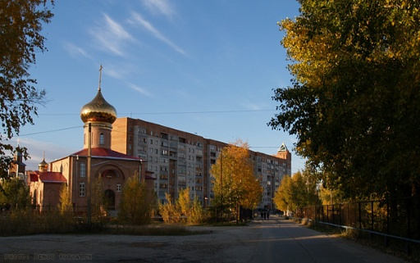
*Услуги по размещению и питанию не оказываются.

Таблица № 10
ОБЪЕКТЫ ДЕЛОВОГО И СОБЫТИЙНОГО ТУРИЗМА

Название/тип | Адрес, телефон, факс, e-mail, сайт организатора | Описание | Одновременный прием (чел.), продолжительность дней | Организаторы  мероприятия
1 | 2 | 3 | 4 | 5
Фестиваль «На волне города» | ДИ «Современник»,  зрительный зал  г. Стрежевой, пр. Нефтяников 2  www.strezh-msk.ru  8 (38259) 5-04-63 | Городской фестиваль художественного творчества «На волне города», включающий в себя 13 конкурсов различных жанров самодеятельного творчества, его проведение занимает практически весь творческий год. Церемония награждения лауреатов городского фестиваля художественного творчества «На волне города» - одно из любимых и значимых мероприятий для людей различного возраста и социального статуса. Гала-концерт победителей фестиваля оставит неизгладимые впечатления у зрителей. | Продолжительность - в течение года  Более 1000 участников и около 4000 посетителей | Муниципальное бюджетное учреждение культуры  «Многофункциональный социокультурный комплекс»
Городская спартакиада | МКУ «УКСиМП»  г. Стрежевой, ул. Ермакова, 46  www.uksmp.ru  8 (38259) 5-04-55 | Спартакиада городского округа Стрежевой является комплексным физкультурно – спортивным мероприятием, и приурочено к празднованию Дня города и Дня нефтяника. В программу Спартакиады включены: баскетбол, волейбол, мини – футбол, шахматы, настольный теннис, плавание, пулевая стрельба, легкая атлетика, городошный спорт, гиревой спорт. | 9 дней  (около 2000 участников и посетителей) | Муниципальное казенное управление  «Управление культуры, спорта и молодежной политики»  Муниципальное бюджетное учреждение культуры  «Многофункциональный социокультурный комплекс»  Муниципальное бюджетное учреждение культуры «Многофункциональный социокультурный комплекс»
«День города и День нефтяника» | Площади и проспекты города  МКУ «УКСиМП»  г. Стрежевой, ул. Ермакова, 46  www.uksmp.ru  8 (38259) 5-04-55 | Крупное мероприятие с культурно-развлекательной программой: выступления творческих коллективов города, акции, конкурсы, выставки, мастер-классы, концерт звезд эстрады, праздничный фейерверк. | 2 дня  (Более 10000 участников и посетителей)
«Церемония награждения лауреатов премии Мэра города» | ДИ «Современник»,  зрительный зал  г. Стрежевой, пр. Нефтяников 2  www.strezh-msk.ru  8 (38259) 5-04-63 | Церемония награждения лауреатов премии Мэра города – значимое мероприятие года. Творческие коллективы, завоевавшие призвание стрежевчан, представляют вниманию зрителей лучшие песни, танцы, театральные постановки – продукт своего труда. Церемония завершается награждением лауреатов премии Мэра. | 1 день  (Почти 500 человек населения)
Народное гуляние «Масленица» | площадь перед ДИ «Современник»  г. Стрежевой, пр. Нефтяников, 2  www.strezh-msk.ru  8 (38259) 5-04-63 | В программе народного гуляния - ярмарка, игры, соревнования, театрализованное представление. Завершается праздник традиционным сжиганием чучела Масленицы. | 1 день  (Более 6000 человек участников и посетителей)
«Молодежный турнир» | ДИ «Современник»  зрительный зал  г. Стрежевой,  пр. Нефтяников 2  www.strezh-msk.ru  8 (38259) 5-04-63 | Турнир, в котором участвуют молодые люди организаций и предприятий города. Содержание турнира: социальный, спортивный и интеллектуальный этапы. | 3 дня  (Более 2000 человек участников и посетителей)
«Стрежевской Арбат» | г. Стрежевой, пр. Нефтяников 2,  МКУ «УКСиМП»  г. Стрежевой,  ул. Ермакова, 46  www.uksmp.ru  8 (38259) 5-04-55 | Городской праздник «Стрежевской Арбат» традиционно проходит в дни празднования Дня города (первые выходные сентября). Выставки самодеятельных стрежевских художников, декоративно-прикладного творчества, выступления музыкантов, танцоров, фольклорных коллективов, молодёжных групп, множество игровых площадок представлены вниманию детей и взрослых в местах массового скопления горожан – в парке, на одной из центральных площадей города, аллеях и парках. | 1 день  (Более 10 000 участников и посетителей) | Муниципальное казенное управление  «Управление культуры, спорта и молодежной политики»  Предприниматели города
Конкурс «Этническая красавица» | ДИ «Современник»,  зрительный зал  г. Стрежевой, пр. Нефтяников 2  www.strezh-msk.ru  8 (38259) 5-04-63 | Городской конкурс девушек разных национальностей. | 1 день  (450 человек участников и посетителей) | Муниципальное бюджетное учреждение культуры «Многофункциональный социокультурный комплекс»
Молодежный проект  «Молодые лидеры России» | ДИ «Современник,  зрительный зал  г. Стрежевой, пр. Нефтяников 2  www.strezh-msk.ru  8 (38259) 5-04-63 | Городской конкурс детских и молодежных объединений. | 2 дня  (250 человек участников и посетителей)
Мотоклуб  «Северного дивизиона» | www.северныйдивизион.рф | Городские открытые соревнования на снегоходах, мотоциклах, ралли тяжелых автомобилей. | 1 день  (более 4000 зрителей и участников) | Мотоклуб  «Северный дивизион»
Городской фестиваль  «Капельки» | ДИ «Современник»,  зрительный зал  г. Стрежевой, пр. Нефтяников 2  www.strezh-msk.ru  8 (38259)5-04-63 | Городской творческий конкурс для детей дошкольных учреждений города. | 1 день  (более 2000 зрителей и участников) | Муниципальное бюджетное учреждение культуры «Многофункциональный социокультурный комплекс»
Городской фестиваль творчества «Теплый дом» | ДИ «Современник»,  зрительный зал  г. Стрежевой, пр. Нефтяников 2  www.strezh-msk.ru  8 (38259)5-04-63 | Творческие выступления детей с ограниченными возможностями | 1 день  (более 250 зрителей и участников) | Муниципальное бюджетное учреждение культуры «Многофункциональный социокультурный комплекс»
*Любые мероприятия, способные привлечь посетителей из других районов, областного центра, иных российских регионов и зарубежных стран

Таблица № 11

ОБЪЕКТЫ РЕМЕСЕЛ И НАРОДНЫХ ПРОМЫСЛОВ, ПРОИЗВОДСТВА СУВЕНИРОВ

Вид ремесла,  промысла (в том числе включенные в реестр нематериальных культурных ценностей) | Адрес,  телефон, факс,  e-mail, сайт | Название предприятия,  Ф.И.О. народного умельца | Перечень выпускаемых изделий и сувениров
1 | 2 | 3 | 4
Например (выбрать нужное):
- Лаковые миниатюры
- Иконопись
- Ювелирные изделия
- Ручное ткачество
- Строчевышивка
- Роспись тканей
- Вязание
- Плетение из лозы
- Изготовление сувениров из бересты
- Художественная обработка дерева
- Резьба по дереву
- Кузнечное дело
- Жестяное дело
- Гончарное дело
- Бондарное дело
- Изготовление игрушек , кукол
- Валяние из шерсти и др.

Таблица № 12

ИНФОРМАЦИЯ О ТУРИСТСКИХ МАРШРУТАХ ПО ТЕРРИТОРИИ МУНИЦИПАЛЬНОГО ОБРАЗОВАНИЯ, ПО ИСТОРИЧЕСКИМ И КУЛЬТУРНЫМ ДОСТОПРИМЕЧАТЕЛЬНОСТЯМ*

Наименование маршрута, карта-схема маршрута прилагается к паспорту МО) | Разработчик | Организатор (название/адрес/ тел./факс/E-mail/  Ф.И.О. ответственного лица | Возрастной контингент | Протяжённость маршрута/ продолжительность экскурсии | Примечания
1 | 2 | 3 | 4 | 5 | 6
Пешеходная (автобусная) экскурсия  «Это нашей истории строки» | МБУК «МСК» Историко-краеведческий музей  Директор музея:  Ланцова  Людмила Владимировна. | МБУК «МСК»  Историко-краеведческий музей  г. Стрежевой, ул. Мира, 15/5  www.strezh-ikm.ru  8 (38259) 3-92-73  директор музея:  Ланцова  Людмила Владимировна. | 6+ | Протяженность маршрута:  1,5 – 2 км.  Продолжительность экскурсии: для детей от 6-8 лет -  35-40 минут  для детей от 8 лет и старше – 45-60 минут. | Достопримечательности города, исторические, памятные места города.
Пешеходная экскурсия «Памятные места города Стрежевого» | МБУК «МСК» Историко-краедедческий музей  главный хранитель музея:  Корецкая  Ольга Сергеевна. | МБУК «МСК» Историко-краеведческий музей  г. Стрежевой, ул. Мира, 15/5  www.strezh-ikm.ru  8 (38259) 3-92-73  директор музея:  Ланцова  Людмила Владимировна. | 6+ | Протяженность маршрута:  1,5 – 2 км.  Продолжительность экскурсии: для детей от 6-8 лет -  35-40 минут  для детей от 8 лет и старше – 45-60 минут. | Достопримечательности города, исторические, памятные места города.
*Обозначить на карте-схеме муниципального образования, прилагаемой к паспорту

IV. ИНФОРМАЦИЯ ОБ ИНФРАСТРУКТУРЕ ТУРИЗМА И ГОСТЕПРИИМСТВА МУНИЦИПАЛЬНОГО ОБРАЗОВАНИЯ

Таблица № 13

ОБЪЕКТЫ РАЗМЕЩЕНИЯ
Название гостиницы, базы/тип | Адрес, телефон, факс, e-mail, сайт | Коли-чество  мест (коек) | Количество номеров | Площадь номерного фонда | Год |  | Дополнит. услуги | Статус,  принадлеж-ность | Описание
1 | 2 | 3 | 4 | 5 | 6 | 7 | 8 | 9 | 10
Гостиница |  | всего |  |  | Строи-тельства | Рекон-струкции
Гостиница «Венская» | г. Стрежевой, ул. Молодежная, 21  тел. 8 (38259) 3-00-89 | 16 | 14 | 213 кв. м | 1994 | 2008 | Завтраки; пурифайеры на каждом этаже; Wi-Fi (б/пл.); стирка-глажка (пл.) | ООО «ГК «Кедр» | Гостиница встроена в жилой дом.
Гостиница «Кедр» | г. Стрежевой, ул. Мира, 12  тел. 8 (38259) 5-10-44 | 53 | 36 | 800 кв. м | 1983 | 2010 | Завтраки; пурифайеры ; Wi-Fi (б/пл.); стирка-глажка (пл.) | ООО «ГК «Кедр» | Гостиница находится на территории парковой зоны.
Гостиница «Март» | г. Стрежевой, ул. Строителей, 49  тел. 8 (38259) 5-62-33  www.martotel@yandex.ru | 40 | 24 | 610 кв. м | 2014 | - | Wi-Fi; сейф; стирка/глажка; эл.чайник (б/пл.);  мини-бар (пл.) | ИП Сафин И.Л. | Гостиница находится в здании торгового комплекса.
Гостиница «Сибирячка» | г. Стрежевой, ул. Сибирская, 27  тел. 8 (38259) 5-60-68  www.sibiryachka.27@mail.ru | 20 | 11 | 300 кв. м | - | 2012 | Wi-Fi (б/пл.); глажка (пл.) | ИП Кадырова Г.М. | Самостоятельное здание.
Гостиница Учебного центра ОАО «Томскнефть» ВНК | г. Стрежевой, ул. Молодежная, 23  тел. 8 (38259) 3-64-99 | 17 | 7 | 250 кв. м |  |  | Завтраки, Wi-Fi, эл.чайник | ООО «УРС» | Гостиница находится в здании Учебного центра.

Примечание:
1. Указать все объекты, в т.ч. нефункционирующие.
2. В графе "количество номеров" указать сколько всего стандартных номеров (в т.ч. 1-, 2-, 3-, 4- местных и более), сколько (если есть) люксов и полулюксов (в т.ч. 1-,2-,3-комнатных).
3. Указать сколько номеров с удобствами и без удобств.

Таблица № 14
ОБЪЕКТЫ ПИТАНИЯ

Наименование | Адрес,  телефон, факс, e-mail, сайт | Число посадочных мест | Принадлеж-ность | Дополнительные услуги | Особенности кухни | Уровень обслуживания и оформления
1 | 2 | 3 | 4 | 5 | 6 | 7
Ресторан «Кедр» | г. Стрежевой,  ул. Мира, 12  тел. 8 (38259) 5-23-82 | 60 | ООО «ГК «Кедр» | Обслуживание семейных, праздничных торжеств, выездное обслуживание зон массового отдыха, изготовление тортов, обслуживание заказов на полуфабрикаты. | Европейская кухня | высокий
Ресторан «Заимка» | г. Стрежевой,  ул. Вахская, 105 | 80 | ООО «Дон» | Обслуживание семейных, праздничных торжеств | Русская кухня | высокий
Кафе «Жили-Были» | г. Стрежевой,  ул. Строителей, 60/2 п.3  тел. 8 (38259) 5-56-29 | 78 | ООО «Планета» | Обслуживание семейных, праздничных торжеств | Европейская кухня | высокий
Кафе «Мурена» | г. Стрежевой,  пл. Нефтяников, 2  тел. 8 (38259) 3-86-84 | 34 | ООО «ГК «Кедр» | Обслуживание семейных, праздничных торжеств | Европейская кухня | высокий
Кафе «Магнолия» | г. Стрежевой,  ул. Молодежная, 3  тел. 8 (38259) 3-66-41 | 48 | ООО «ПиОН» | Обслуживание семейных, праздничных торжеств | Европейская кухня | высокий
Кафе «Юг» | г. Стрежевой,  1мкр. д.104а  тел. * (38259) 3-32-12 | 55 | ИП Исмаилов Ровшан Бахрам оглы | Обслуживание семейных, праздничных торжеств | Кавказская кухня | средний
Кафе «Бродвей» | г. Стрежевой,  пр. Нефтяников, 176  тел. 8 (38259) 2-26-37 | 36 | ИП Фокин Виталий Викторович | Обслуживание семейных, праздничных торжеств, доставка обедов в офисы | Европейская кухня | средний
Кафе «Мюнхен» | г. Стрежевой,  пр. Нефтяников, 23 п.1  тел. 8 (38259) 3-33-20 | 36 | ООО «Париж» | Обслуживание семейных, праздничных торжеств | Европейская кухня | средний
Кафе «На Востоке» | г. Стрежевой,  ул. Ермакова, 7б  тел. 8 (38259) 2-25-89 | 60 | ООО «На Востоке» | Обслуживание семейных, праздничных торжеств,  обслуживание заказов на полуфабрикаты. | Узбекская кухня | средний
Кафе «New York Pizza» | г. Стрежевой,  4мкр. д.402а  тел. 8 (38259) 3-20-51 | 100 | ИП Ионенко Лариса Артуровна | Обслуживание семейных, праздничных торжеств,  обслуживание заказов на полуфабрикаты. | Фастфуд | средний
Кофейня | г. Стрежевой,  ул. Строителей, 60/2 п.3  тел. 8 (38259) 5-52-00 | 34 | ООО «Планета» | Обслуживание семейных, праздничных торжеств, | Европейская кухня | средний
Кофейня «Mon cafe» | г. Стрежевой,  2мкр. д.222  тел.8 (38259) 5-12-00 | 40 | ООО «Фабрика кухня» | Обслуживание семейных, праздничных торжеств, | Европейская кухня | средний
Столовая Адмнистрации | г. Стрежевой,  ул. Ермакова, 46а  тел. 8 (38259) 5-17-58 | 24 | ООО «ПиОН» | - | Европейская кухня | средний
Столовая «Нефтяник» | г. Стрежевой,  ул. Строителей, 95 стр.1  тел. 8 (38259) 6-36-14 | 60 | ООО «ПиОН» | - | Европейская кухня | средний

Таблица № 15
ОБЪЕКТЫ РАЗВЛЕЧЕНИЯ

Название/тип | Адрес,  телефон, факс, e-mail, сайт | Число мест | Принадлежность | Привлекатель-ность | Дополнительные услуги
1 | 2 | 3 | 4 | 5 | 6
Дворец искусств «Современник» МБУК «МСК | г. Стрежевой, пр. Нефтяников, 2  www.strezh-msk.ru  тел. 8 (38259) 5-04-68 | 380 | МКУ «Управление культуры, спорта и молодежной политики»  МБУК «МСК» | высокая | Автостоянка, кафе, клубная деятельность, прокат кино
Боулинг | г. Стрежевой, ул. Строителей, 60  тел. 8 (38259) 3-78-92 | 16 | ООО «Планета» | высокая | Автостоянка, бар, интернет-кафе
 | г. Стрежевой, ул. Ермакова, 15  тел.8-901-612-76-88 | 32 | ООО «Оскар» | высокая | Автостоянка, бар, детская игровая комната

Таблица № 16
ПРЕДПРИЯТИЯ БЫТОВОГО ОБСЛУЖИВАНИЯ

Название организации/тип | Организационно-правовая форма | Перечень оказываемых услуг | Адрес, телефон, факс, электронный адрес | Ф.И.О. руководителя
1 | 2 | 3 | 4 | 5
Мастерская «Химчистка» | ИП | Ремонт обуви | г. Стрежевой,  4мкр. д.443 | Васильева Наталья Викторовна
Мастерская «КБО» | ИП | Ремонт обуви | г. Стрежевой,  пр. Нефтяников, 179а п.15 | Шитц  Георгий Александрович
Мастерская | ИП | Ремонт обуви | г. Стрежевой,  ул. Строителей, 53 | Рахманов  Фарман Самед оглы
Ателье «КБО» | ИП | Ремонт и пошив одежды | г. Стрежевой,  пр.Нефтяников, 179а п.15 | Караганова Ольга Михайловна
Ателье «Стрекоза» | ИП | Ремонт и пошив одежды | г. Стрежевой,  4мкр. д.406 | Газдалиева Эльвира Альфировна
Ателье «Фламинго» | ИП | Ремонт и пошив одежды | г. Стрежевой,  4мкр. д.402а | Буян  Олеся Ивановна
СТО «Форсаж» | ИП | Диагностика;  Ремонт рулевой системы;  Ремонт двигателей;  шиномонтаж, балансировка | г. Стрежевой,  ул. Коммунальная, 38 | Комендантов  Андрей Александрович
СТО «Реактор» | ИП | Ремонт двигателей;  Ремонт рулевой системы;  Компьютерный развал-схождение;  Диагностика;  Шиномонтаж, балантировка | г. Стрежевой,  ул. Ермакова , 7г | Веревкин  Сергей Александрович
СТО «Авторемонт «777» | ИП | Диагностика, ремонт ходовой;  Автоэлектрик;  Компьютерный развал-схождение | г. Стрежевой,  ул. Ермакова, 7/2 | Сизова  Татьяна Васильевна
автозаправочная станция «Роснефть» № 1 | ОАО | Заправка бензином, ДТ | г. Стрежевой,  ул. Транспортная, 10 | ОАО «Томскнефтепродукт» ВНК
автозаправочная станция «Роснефть» № 16 | ОАО | Заправка бензином, ДТ | г. Стрежевой,  ул. Коммунальная, 12 | ОАО «Томскнефтепродукт» ВНК
автозаправочная станция «Газпром» № 434 | ОАО | Заправка бензином, ДТ | г. Стрежевой,  ул. Коммунальная, 54 | ОАО «Газпром нефть»
АЗС «Октан» | ИП | Заправка бензином, ДТ | г. Стрежевой,  ул. Ермакова, 5 | Хапаев  Алу Насрутдинович
Автомойка «Блеск» | ИП | Мойка автомобилей | г. Стрежевой,  ул. Ермакова, стр.25 | Костырев  Андрей Александрович
Автомойка «Дельфин» | ИП | Мойка автомобилей | г. Стрежевой,  ул. Ермакова, 22 стр.6 | Игнатенко Дмитрий Валерьевич
Автомойка «Три кита» | ИП | Мойка автомобилей | г. Стрежевой,  ул. Транспортная, 22 | Борисова  Наталья Михайловна
Автомойка «Марафет» | ИП | Мойка автомобилей | г. Стрежевой,  ул. Ермакова, 14а | Яковенко  Александр Владимирович
Шиномонтаж | ИП | Шиномонтаж, балансировка | г. Стрежевой,  ул. Коммунальная, 49 | Кучаев  Юрий Юрьевич
Шиномонтаж | ИП | Шиномонтаж, балансировка | г. Стрежевой,  Северо-Восточный проезд,  блок 75 | Баенко  Виктор Васильевич
Фотостудия «ОМ» | ИП | Услуги фотографа | г. Стрежевой,  пр. Нефтяников, 179а | Монастырев  Олег Анатольевич
Фотоателье КБО | ИП | Услуги фотографа | г. Стрежевой,  пр. Нефтяников, 179а | Шаталина  Марина Робертовна
Фотосалон «Матрица» | ИП | Услуги фотографа | г. Стрежевой,  д. 405, оф.221  тел. 8 (38259) 5-47-12
Парикмахерская «КБО» | ИП | Услуги парикмахерских | г. Стрежевой,  пр. Нефтяников, 179а  тел. 8 (38259) 5-21-93 | Тимофеева  Светлана Сагитовна
Парикмахерская «Имидж» | ИП | Услуги парикмахерских | г. Стрежевой,  пр. Нефтяников, 157  тел. 8 (38259) 3-97-70 | Боровик  Галина Александровна
Детская парикмахерская «Воображуля» | ИП | Услуги парикмахерских | г. Стрежевой,  7 мкр., ул. Коммунальная, 53  ТК «Сосна»  тел. 8-923-404-64-94 | Зубкова  Людмила Сергеевна
Салон красоты «Ваш стиль» | ИП | Услуги парикмахерских | г. Стрежевой,  4б мкр., д. 433  тел. 8 (38259) 3-20-20
Салон «Скарлет» | ИП | Услуги парикмахерских | г. Стрежевой,  пр. Нефтяников, 202, пом.3  тел. 8 (38259) 5-20-13 | Букреева  Ирина Андреевна
Парикмахерская «Каприз» | ИП | Услуги парикмахерских | г. Стрежевой,  4а мкр., д. 404  тел. 8 (38259) 5-75-52
Парикмахерская «Юлия» | ИП | Услуги парикмахерских | г. Стрежевой,  3мкр., д. 302 | Макрецова  Юлия Николаевна
Парикмахерская «Улыбка» | ИП | Услуги парикмахерских | г. Стрежевой,  4а мкр., д. 405  тел. 8 (38259) 5-53-69
Салон «Креатив» | ИП | Услуги парикмахерских | г. Стрежевой, 3мкр., д. 302  тел. 89138764517 | Гамова  Злата Павловна
Парикмахерская «Элегия» | ИП | Услуги парикмахерских | г. Стрежевой,  3 мкр., д. 303, оф. 110  тел. 8 (38259) 3-71-18
Салон «Элегия» | ИП | Услуги парикмахерских | г. Стрежевой, 3мкр., д. 303  тел.8 (38259) 3-71-18 | Руменко  Светлана Георгиевна
Салон «Бъюти» | ИП | Услуги парикмахерских | г. Стрежевой, 4мкр. д.402б  тел. 8 (38259) 5-28-19 | Бавыкина  Людмила Владимировна
Салон «Персона» | ИП | Услуги парикмахерских | г. Стрежевой,  ул. Строителей, 60/1 п.1  тел. 8 (38259) 5-59-68 | Ануфриева  Гульнур Такиуловна
Салон «Волосок к волоску» | ИП | Услуги парикмахерских | г. Стрежевой,  ул. Молодежная, 8/2 п.1  тел. 8 (38259) 3-53-98 | Злоказова  Альфия Уилпатановна
Салон «Волосок к волоску Плюс» | ИП | Услуги парикмахерских | г. Стрежевой, 5мкр. д.518  тел. 8 (38259) 5-33-75 | Злоказова  Альфия Уилпатановна
Салон «СОК «Нефтяник» | ИП | Услуги парикмахерских | г. Стрежевой, Молодежная, 4  тел. 8 (38259) 3-63-41 | Цимбаленко  Галина Николаевна
Магазин сувениров «С-Медиа» | ИП | Изготовление и продажа сувенирной продукции | г. Стрежевой,  4 мкр., д. 444  тел. 8 (38259) 5-99-99 | Рахимов  Галим Альбертович
Баня №1 | ООО | Услуги бани | г. Стрежевой, 4мкр. д.444  тел. 8 (38259) 3-07-50 | ООО «Центр развития услуг»
Баня №2 | ИП | Услуги бани | г. Стрежевой, ул. Новая, 151 | Истомина  Светлана Владимировна
Примечание: указать те, которые расположены поблизости от средств размещения

Таблица № 17
ФИНАНСОВЫЕ ОРГАНИЗАЦИИ

Название  (включая филиалы, сберегательные кассы и т.д.)/тип | Вид деятельности | Адрес, телефон / факс,  E-mail,сайт | Руководитель, Ф. И. О., должность, телефон |  | Примечания
1 | 2 | 3 | 4 |  | 5
- Банки
ОБП Доп офис № 8616/0221 ОАО "Сбербанк России" | Прочее денежное посредничество | г. Стрежевой,  пр. Нефтяников, д.322 тел. 8 (38259) 5-00-15 |  | Заведующий  Фомин  Павел Николаевич | наличие банкомата, пункта обмены валют
ФЛ Стрежевской филиал ОАО "Томскпромстройбанк" | Прочее денежное посредничество | г. Стрежевой,  ул. Ермакова, д 1 |  | Колотова  Анна Васильевна | наличие банкомата, пункта обмены валют
ФЛ ОАО "Всероссийский банк развития регионов" в г Стрежевом | Прочее денежное посредничество | г. Стрежевой,  мкр 4-й, д 402 "а",  пом 10 |  | Сальникова  Елена Ивановна | наличие банкомата, пункта обмены валют
Операционный офис № 1 в г. Стрежевой Филиала ОАО Национального банка «ТРАСТ» в г. Барнаул |  | г. Стрежевой,  ул. Строителей, 402а пом. 1 |  |  | наличие банкомата, пункта обмены валют
Филиал Газпромбанк (Открытое акционерное общество) в г. Томске |  | г. Стрежевой,  ул. Нефтяников, 179а (здание КБО) |  | Начальник дополнительного офиса Тарасюк Елена Анатольевна | наличие банкомата, пункта обмены валют
«Ханты-Мансийский банк» кредитно-кассовый офис в г. Стрежевом |  | г. Стрежевой,  3 мкр. д.306 |  | Руководитель кредитно-кассового офиса в  г. Стрежевой Филиала в г. Нижневартовске Панихидников  Олег Михайлович | наличие банкомата, пункта обмены валют
Филиал ООО ИКБ «Совкомбанк» в  г. Стрежевой |  | г. Стрежевой,  ул. Ермакова,  д. 127Б |  | Руководитель филиала  в г. Стрежевом  Смирнова  Лилия Тауфековна
- Страховые организации
Страховой отдел в г. Стрежевой филиала ООО «Росгосстрах» управления по Томской области |  | г. Стрежевой,  Ермакова , 134  тел. 8 (38259) 3-98-74  ф.8 (38259) 3-93-38 | И.о. директора  Ахметзянова  Эльвира Юнусовна
Агентство Нижневартовского фл. ЗАО «Страховая группа «УралСиб» в г. Стрежевом | Имущественное страхование, страхование ответственности, от несчастных случаев и болезней | г. Стрежевой,  мкр 4-й, д 455
Агентство ОАО Государственная страховая компания Югория в г. Стрежевом | Имущественное страхование, страхование ответственности, от несчастных случаев и болезней, ренты, финансовых рисков | г. Стрежевой,  ул. Ермакова, 86
ООО Новое измерение | Имущественное страхование, деятельность специалистов по оценке страхового риска и убытков, деятельность специалистов по расчетам оценки страховой вероятности | г. Стрежевой,  ул. Ермакова, 86
Обособленное подразделение ООО «СК «Медика-Томск» | Дополнительное медицинское страхование | г. Стрежевой,  ул. Ермакова, 86
ООО «Сибирская Бизнес Компания» | Деятельность специалистов по оценке страхового риска и убытков | г. Стрежевой,  ул. Коммунальная  д. 75
ООО «Стрежевская Независимая Оценочная Компания» | Деятельность специалистов по оценке страхового риска и убытков | г. Стрежевой,  ул. Ермакова, 86
ООО «ТоргСервис» | Страхование | г. Стрежевой,  4 мкр., д. 445а
ООО «Уральская Транзитная Компания» | Страхование, вспомогательная деятельность в сфере страхования и негосударственного пенсионного обеспечения | г. Стрежевой,  ул. Ермакова, 6
Страховой отдел в г. Стрежевой | Страхование жизни и накопление, дополнительное медицинское страхование, имущественное страхование, страхование ответственности, от несчастных случаев и болезней, финансовых рисков, прочие виды страхования. | г. Стрежевой,  ул. Ермакова, 127Б
Стрежевское отделение Томского филиала ОАО «СОГАЗ» | Страхование жизни и накопление, прочие виды страхования | г. Стрежевой,  пр. Нефтяников, 179А
ИП Мурашкина Е.А. | Страхование жизни и накопление | г. Стрежевой  ул. Ермакова,  д. 114 | Мурашкина Екатерина Алексеевна
ИП | Деятельность страховых агентов | г. Стрежевой,  4 мкр., д. 406 | Сиражитдинова Елена Емельяновна
ИП | Деятельность страховых агентов | г. Стрежевой,  4 мкр., д. 406 | Сиражитдинова Оксана Галляметдиновна
ИП | Деятельность страховых агентов | г. Стрежевой,  3ГГ, д. 12 | Шастина Анна Александровна

Таблица № 18
ОБЪЕКТЫ СВЯЗИ

Название/тип | Вид деятельности | Адрес, телефон/факс,  E-mail, сайт | Руководитель, Ф. И. О., должность, телефон | Примечания
1 | 2 | 3 | 4 | 5
Учреждения связи
ОАО междугородной и международной электрической связи «Ростелеком» Томский филиал Стрежевской Центр Телекоммуникаций |  | г. Стрежевой,  пр. Нефтяников, 241  тел. 8 (38259) 5-12-68  ф. 8 (38259) 5-38-12 | Начальник  Бубнова  Ольга Михайловна
Почтовые отделения
Стрежевской почтамт ОСП УФПС Томской области филиала ФГУП «Почта России» | Деятельность по приему, обработке, перевозке и доставке (вручению) почтовых отправлений | г. Стрежевой,  пр. Нефтяников, 241,  тел. 8 (38259) 5-32-18  ф. 8 (38259) 5-32-19 | Начальник  Кобылкина  Наталья Александровна
Отделение почтовой связи Стрежевой  Стрежевского почтамта ОСП УФПС Томской области – Филиала ФГУП «Почта России» | Розничная почтовая (посылочная) торговля, деятельность национальной почты, прочая деятельность почтовой связи | г. Стрежевой, пр. Нефтяников,241  тел. 8 (38259) 3-88-79 | Начальник отделения  Карцева  Наталья Викторовна
Отделение почтовой связи Стрежевой Стрежевского почтамта ОСП УФПС Томской области – Филиала ФГУП «Почта России» | Розничная почтовая (посылочная) торговля, деятельность национальной почты, прочая деятельность почтовой связи | г. Стрежевой,  пр. Нефтяников, 303  тел. 8 (38259) 3-78-96 | Начальник отделения  Харлова  Елена Петровна
Отделение почтовой связи Стрежевой 5 Стрежевского почтамта ОСП УФПС Томской области – Филиала ФГУП «Почта России» | Розничная почтовая (посылочная) торговля, деятельность национальной почты, прочая деятельность почтовой связи | г. Стрежевой,  4мкр, д. 403  тел. 8 (38259) 5-76-31 | Начальник отделения  Лобастова  Светлана Николаевна
Отделение почтовой связи Стрежевой 3 Стрежевского почтамта ОСП УФПС Томской области – Филиала ФГУП «Почта России» | Розничная почтовая (посылочная) торговля, деятельность национальной почты, прочая деятельность почтовой связи | г. Стрежевой,  ул. Новая, 12  тел. 8 (38259) 5-73-26 | Начальник отделения  Сторожкова  Любовь Федоровна
Сотовые операторы
Обособленное подразделение ОАО «Мобильные ТелеСистемы» | Деятельность в области телефонной связи | г. Стрежевой,  1 мкр., д 124 | Руководитель  Сиковская Н.А.
Обособленное подразделение ЗАО «Русская Телефонная Компания» - офис продаж | Деятельность в области телефонной связи | г. Стрежевой,  1 мкр., д 124
Обособленное подразделение ОАО «Вымпел-Коммуникации» в Стрежевом | Деятельность в области телефонной связи и документальной электросвязи; деятельность в области телефонной связи | г. Стрежевой,  4 мкр., д 402А, стр. 1 | Руководитель  Слободин М.Ю.
Теле 2 |  | ЗАО «Кемеровская Мобильная Связь»,  г. Кемерово,  ул. Д. Бедного, 1 | Руководитель  Курочкин А.В.
Обособленное подразделение ЗАО «Томская Сотовая Связь» | Деятельность в области телефонной связи | г. Стрежевой,  пр. Нефтяников, д241
Стрежевской филиал ООО «Сибирская Интернет Компания» | Деятельность в области телефонной связи | г. Стрежевой,  ул. Ермакова, д 24

Таблица № 19
ОБЕСПЕЧЕННОСТЬ МЕДИЦИНСКИМИ УЧРЕЖДЕНИЯМИ.

Наименование | Адрес,  телефон, факс, e-mail, сайт | Виды медицинской помощи/виды страхования
1 | 2 | 3
Областное государственное автономное учреждение здравоохранения «Стрежевская городская больница» | г. Стрежевой, ул. Строителей, 1  Главный врач  Черемных Владимир Геннадьевич,  8 (38259) 5-20-29  Glvrach@strjmed.ru  www.strjmed.ru | ОГАУЗ « Стрежевская ГБ» г. Стрежевого является учреждением, оказывающим как амбулаторную, так и стационарную медицинскую помощь.  В больничный комплекс входят:  • Поликлиника по обслуживанию взрослого населения (600 посещений в смену)  • Детская поликлиника (250 посещений в смену)  • Женская консультация (150 посещений в смену)  •10 профильных отделений: хирургическое, терапевтическое, родильное, гинекологическое, неврологическое, кардиологическое, педиатрическое, инфекционное, патологоанатомическое  • Скорая медицинская помощь  • Молочная кухня  • Больничная аптека  • Пищеблок  • Прачечная  • ОВП  Диагностические отделения:  • Клинико-диагностическая лаборатория  • СПИД-лаборатория  • ПЦР-лаборатория  • Отделение функциональной диагностики (рентгенологическая служба, эндоскопический кабинет, УЗИ кабинет, ЭКГ кабинет)  • Физиотерапевтическое отделение
Общество с ограниченной ответственностью «Сибмедцентр» | г. Стрежевой,  2 мкр., д.209  главный врач  Соколова Елена Петровна  8 (38259) 3-17-07 | ООО «Сибмедцентр» является учреждением, оказывающим амбулаторную помощь.  5 профильных отделений: терапевтическое, гинекологическое, неврологическое, кардиологическое, педиатрическое.
Общество с ограниченной ответственностью  «Прогрессмед» | г. Стрежевой,  ул. Нефтяников, 241  директор  Баженов Евгений Иванович  8 (38259) 3-91-81 | ООО «Прогрессмед» является учреждением, оказывающим амбулаторную помощь.  5 профильных отделений: терапевтическое, гинекологическое, неврологическое, кардиологическое, педиатрическое.

Таблица № 20
ОБЪЕКТЫ ТРАНСПОРТНОЙ ИНФРАСТРУКТУРЫ
Наименование | Адрес,  телефон, факс, e-mail, сайт | Количество, категория и тип транспорта, пригодных для перевозки людей (марка, год выпуска, число посадочных мест) | Примечание
1 | 2 | 3 | 4
Автовокзал | г. Стрежевой,  пл. Юбилейная,1  тел. 8 (38259) 5-44-44 | Организовано регулярное автобусное сообщение по маршрутам № 672 «Стрежевой — Нижневартовск» и «Стрежевой — Александровское».
Речной порт | г. Колтогорск
Пристани, причалы | На 6 км от города Колтогорский причал  тел. в г. Каргасок 8 (38253) 2-11-93; | Теплоход «Восход»,  пассажировместимость до 70 человек
Аэропорт | Аэропорт,  636780 г. Стрежевой,  тел. 8 (38259) 3-59-59  gbkjn@mail.ru | Аэропорт пригоден для воздушных судов: АН-24, АН-26, ЯК-40, ЯК-42, иных воздушных судов класса АН-24, а так же вертолетов всех типов
Наличие автобусных рейсов (указать маршруты) | ООО «Стрежевой теплоэнергоснабжение».  636780 г. Стрежевой,  ул. Нефтяников, 23  тел. 8 (38259) 3-60-47  AgapovaEV@OOOstes.tomsknet.ru | В черте города курсируют автобусы ГАЗ-3221, ПАЗ-3205, ПАЗ-4234 и ЛиАЗ-5256 по 3 городским (1А, 2 и 3) и 3 дачным (106, 108, 109) маршрутам.  Автобусные перевозки обслуживает цех «Спецавтохозяйство»  ООО «Стрежевой теплоэнергоснабжение».
Индивидуальные владельцы автотранспорта, занятые в сфере обслуживания и др. | Пассажирские перевозки осуществляют следующие службы легкового такси:  «Vip-taxi» - тел. 8 (38259) 3-20-30;  «Девчата + ребята» - тел. 8 (38259) 3-20-50;  «Ягуар» - тел. 8 (38259) 3-03-33;  «Фортуна» - тел. 8 (38259) 3-18-00;  «Мой город» - тел. 8 (38259) 5-22-33;  «Север» - тел. 8 (38259) 3-70-10;  «Новое такси» - тел. 8 (38259) 3-85-85 | Информация отсутствует
Мост | Мост через реку Вах, соединил город Нижневартовск Тюменской области и город Стрежевой Томской области. | Мостовой переход через реку Вах соединил город Нижневартовск с городом Стрежевой Томской области. Это – один из ключевых объектов Северного широтного коридора – автомобильной дороги «Пермь – Серов – Ханты-Мансийск – Сургут – Нижневартовск – Томск». Общая длина мостового перехода (включая мост через Савкину речку и подъездные пути) – около 8 км. Пропускная способность мостового перехода составляет 5 500 единиц транспорта в сутки.
Примечание: Описать состояние автодорог, речной инфраструктуры, мостовых переходов, притрассового сервиса.

Транспортная инфраструктура города не развита и характеризуется отсутствием автодорог федерального значения, железных дорог и железнодорожных тупиков. Основная схема движения: постоянно действующие авиалинии, водный транспорт в летнее время, зимой – временные «зимники». Ближайшая железнодорожная станция располагается в 80 километрах восточнее в городе Нижневартовске. Ближайший речной причал «Колтогорск» находится в 6 километрах от города на реке Обь.
В городском округе по состоянию на 01.01.2014 г. общая протяженность дорог составляет 56,9 км., из них:
основные дороги – 30,9 км;
межквартальные дороги – 3,3 км.,
внутриквартальные дороги – 16,3 км.;
дороги в черте городского округа – 6,2 км.
В г. Стрежевом действует речной причал на 6 км от города по маршруту Колтогорск – Каргасок - Колтогорск рейсы выполняются с 15 мая по 20 октября, пассажировместимость теплохода до 70 человек.
Мостовые переходы действующие, находятся в рабочем состоянии. Притрассовый сервис слабо развит.

Таблица № 21

УЧРЕЖДЕНИЯ И ОРГАНИЗАЦИИ ТУРИСТСКОГО ПРОФИЛЯ

Название/тип | Адрес,  телефон, факс, e-mail, сайт | Ф.И.О. руководителя | Направления деятельности
1 | 2 | 3 | 4
- Туристская фирма
Туристское агентство «Пятница» | г. Стрежевой,  2мкр., д. 201 п.2  тел. 8 (38259) 5-77-11 | Аникина  Наталья Владимировна | Комплексное предоставление туристических услуг
Туристическая компания «Мир путешествий» | г. Стрежевой,  пр. Нефтяников, 216  тел. 8 (38259) 3-98-15 | Николаенкова  Оксана Сергеевна | Комплексное предоставление туристических услуг
Туристическое агентство «Монте Карло» | г. Стрежевой,  4мкр., д. 405  тел. 8 (38259) 5-49-69 | Мулахметов  Альберт Расимович | Комплексное предоставление туристических услуг
Агентство путешествий «Лето» | г. Стрежевой, ул. Строителей, 12а  тел. 8 (38259) 3-90-99  89138858262 | Курбанова  Анастасия Петровна | Комплексное предоставление туристических услуг
Туристское агентство «Вояж» | г. Стрежевой,  4мкр. д.417  тел. 8 (38259) 3-12-55 | Николаенкова  Оксана  Сергеевна | Комплексное предоставление туристических услуг
Туристская база «Окуневое» | Муниципальное образовательное учреждение дополнительного образования детей Станция юных туристов городского округа Стрежевой,  пр. Нефтяников, 239  www.schket@strj.tomsk.su  8 (38259) 54288  8 (38259) 5-26-52 | Директор  Бобровский  Николай Петрович | Предоставление туристских услуг

Таблица № 22
ИНВЕСТИЦИОННЫЕ ПРОЕКТЫ И ПРЕДЛОЖЕНИЯ
№  п/п | Наименование и тип объекта | Адрес | Собствен-ность | Вид  работ | Площадь терр. | Кол-во  мест | Подъездн.  пути | Источник раб.силы | Ориент. стои-мость | НаличиеПСД
1 | 2 | 3 | 4 | 5 | 6 | 7 | 8 | 9 | 10 | 11
1. | Например (выбрать нужное):  - Гостиница  - База отдыха - Оздоровительный лагерь  - Малая гостиница - Дом охотника  - Дом рыбака –  - Крестьянское подворье  - Кемпинг  - Причалы  - Зеленые стоянки  - Автозаправочные комплексы  - Зоны отдыха  - Объекты питания  - Притрассовые зоны отдыха  - Магазин сувениров  - Турбазы  - Пансионаты  - Горнолыжные трассы  - Плавбазы  - Обеспечивающая инфраструктура к туристскому объекту (дорога, линия электроснабжения, водопровод и др.),  - Другое |  |  | Н-р: реконструк-ция объекта, строитель-ство объекта или другое |  | 40 | хорошие | Местное население или привлеченная раб. сила из другого района и т.д.
Примечание:
К таблице необходимо приложить справку, в которой дать следующую информацию:
- существующие в муниципальном образовании льготы инвесторам с указанием нормативных актов.
- ведутся ли поиски инвесторов в других регионах?
- имеются ли бизнес-планы по объектам туристской инфраструктуры?
- какие привлекательные природные территории Вы можете предложить для размещения туристских объектов и почему (см. таблица № 3)?
- состояние обеспечивающей инфраструктуры (подъездных путей, коммуникаций, энерго- и водоснабжения, утилизации отходов, очистных сооружений и др.)
- возможности подготовки среднего обслуживающего звена из числа молодежи.

ИНФОРМАЦИЯ О СОСТАВИТЕЛЯХ ТУРИСТСКОГО ПАСПОРТА

паспорт подготовлен | Администрация городского округа Стрежевой  МКУ «Управление культуры, спорта и молодежной политики»
Ф.И.О., должность, контактные данные  (телефон, факс, адрес электронной почты) | Ошева Лилия Константиновна  начальник отдела регулирования потребительского рынка и поддержки предпринимательства (РПРПиПП)  8 (38259) 3-73-70  osheva@admstrj.ru  Шестакова Евгения Брониславовна  гл. специалист организационно-аналитического отдела (ОАО)  8 (38259) 3-53-21 доб.112  shestakova@admstrj.tomsk.ru

